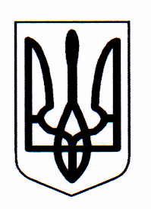

ДЕРГАЧІВСЬКА РАЙОННА ДЕРЖАВНА АДМІНІСТРАЦІЯ
ХАРКІВСЬКОЇ ОБЛАСТІ

РОЗПОРЯДЖЕННЯ

Дергачі
від 04 жовтня 2012 року № 696

Про тимчасове виконання обов’язків голови
комісії з розгляду питань, пов’язаних з
погодженням документації із землеустрою

Відповідно до підпункту 2 пункту 15 постанови Кабінет Міністрів України від 23.12.2009 № 1420 «Деякі питання реалізації статті 186-1 Земельного кодексу України», підпункту 4 пункту 16 Положення про комісію з розгляду питань, пов’язаних з погодженням документації з землеустрою затвердженого розпорядженням голови Дергачівської райдержадміністрації від 19 січня 2010 року №9 (в редакції розпорядження голови райдержадміністрації від 15 листопада 2011року № 787), та у зв’язку з відсутністю начальника управління Держкомзему у Дергачівському районі Харківської області, голови комісії з розгляду питань, пов’язаних з погодженням документації із землеустрою Лисака Петра Григоровича:
Уповноважити Халіна Станіслава Васильовича, заступника начальника управління, начальника відділу державного земельного кадастру Управління Держкомзему у Дергачівському районі Харківської області на час відсутності голови комісії з розгляду питань, пов’язаних з погодженням документації з землеустрою Лисака П.Г. на підписання висновків комісії та скріплення їх печаткою.

Голова районної
державної адміністрації В.В. АЛЕКСЕЙЧУК

